U5.71 Scheda creata il 10 febbraio 2026
Descrizione storico-bibliografica
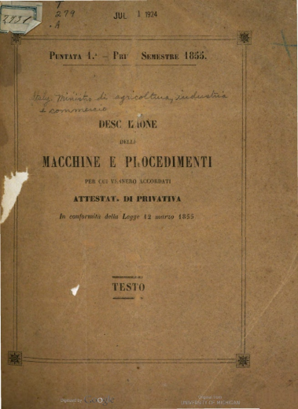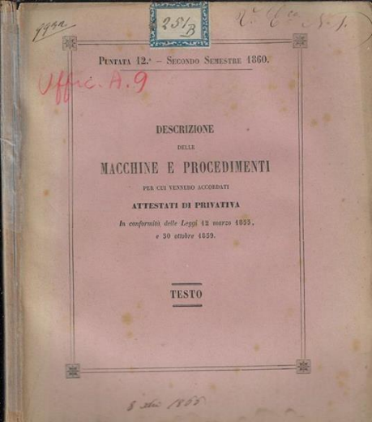
*Descrizione delle macchine e procedimenti per cui vennero accordati attestati di privativa in conformità della Legge 12 marzo 1855. Atlante. - Puntata 1 (1. semestre 1855)-puntata 9 (1. semestre 1859). - Torino : Tip. di G. Marzorati, 1855-1859. – 9 volumi ; 32 x 49 cm. ((Semestrale. - TO00588044
Copia digitale : 1(1855)-9(1859)
*Descrizione delle macchine e procedimenti per cui vennero accordati attestati di privativa in conformità della Legge 12 marzo 1855. Testo. - P. 1 (1. sem. 1855)-p. 9 (1863). - Torino : Tip. di G. Marzorati, 1855-1863. – 9 volumi ; 29 cm. ((Semestrale. - TO00588039
Autore: Sardegna <Regno> : Ministero delle finanze
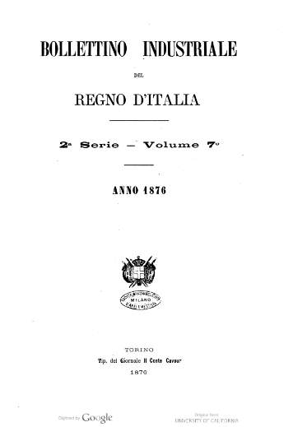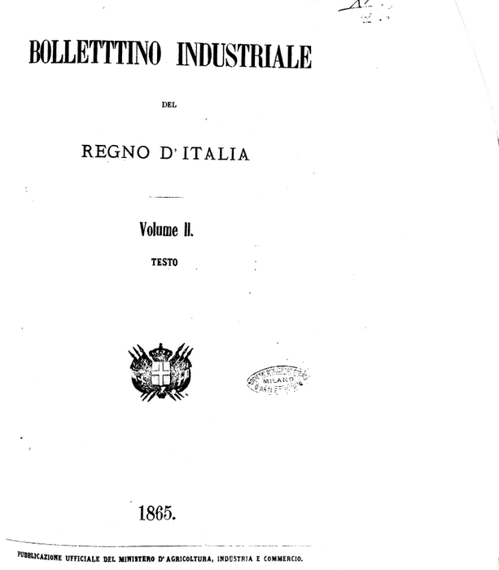
*Bollettino industriale del Regno d'Italia. Testo : pubblicazione ufficiale del Ministero d'agricoltura, industria e commercio. - Vol. 1 (1864)-vol. 6 (1869); 2. serie vol. 1 (1870)-vol. 7 (1876). - Siena : A. Mucci, 1864-1876. – 13 volumi ; 26 cm. ((Periodicità non determinata. – Dal 1870 pubblicato a Torino : Tipografia Carlo Favale. - RAV0144985; TO00179303
Autore: Italia : Ministero di agricoltura, industria e commercio
Copia digitale: 1864-1876; 1(1864); 1865
*Bollettino industriale del Regno d'Italia. Tavole / Ministero d'agricoltura, industria e commercio. - Vol. 1 (1864)- vol. 6 (1869); 2. serie vol. 1 (1870)-vol. 7 (1876). - Siena : A. Mucci, 1864-1876. - volumi ; 28 cm. ((Periodicità non determinata. - Dal 1870 pubblicato a Torino : Tipografia Carlo Favale. - RMS1361407
Autore: Italia : Ministero di agricoltura, industria e commercio
Copia digitale 1864-1876
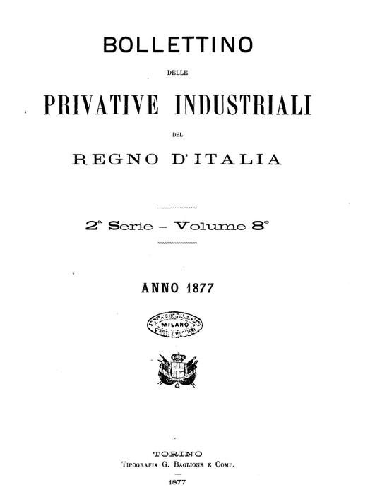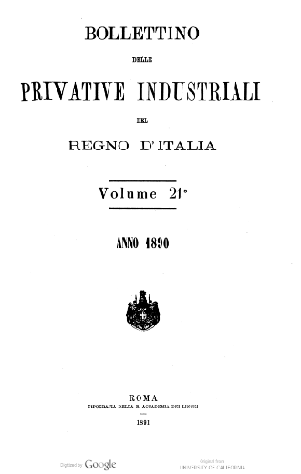
*Bollettino delle privative industriali del Regno d'Italia. - 2. serie, vol. 8 (gennaio 1877)-vol . 21 (dicembre 1890); 3. serie, vol. 22, n. 1 (gennaio 1891)- . - Torino : Tip. G. Baglione e C., 1877-1896. – 20 volumi ; 33 cm. ((Mensile. - ISSN 1590-5624. - RMR0014627
Copia digitale 1877-1880; 1890-1892; 1879; 23.4(1892)

Soggetti: Diritti di privativa – Attestati – Italia - 1855-1896; Brevetti d'invenzione – Italia – 18655-1896

